**穿心莲浸膏提取虚拟仿真实验远程使用说明**

**一、 安装客户端**

1． 下载安装软件，在浏览器中输入“http://106.12.2.254:7888/CSIIC/%E7%A9%BF%E5%BF%83%E8%8E%B2%E6%B5%B8%E8%86%8F%E6%8F%90%E5%8F%96%E5%88%B6%E5%A4%87%E8%99%9A%E6%8B%9F%E4%BB%BF%E7%9C%9F%E7%B3%BB%E7%BB%9F.exe ”，回车弹出

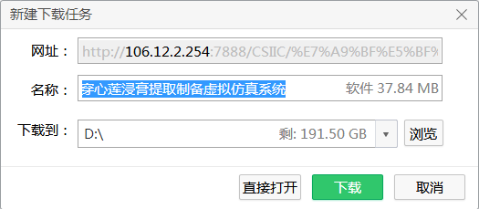

点击“下载”。下载后点击运行软件，在弹出的界面点击“Next“，再点击”Install”,完成后出现如下登陆界面：

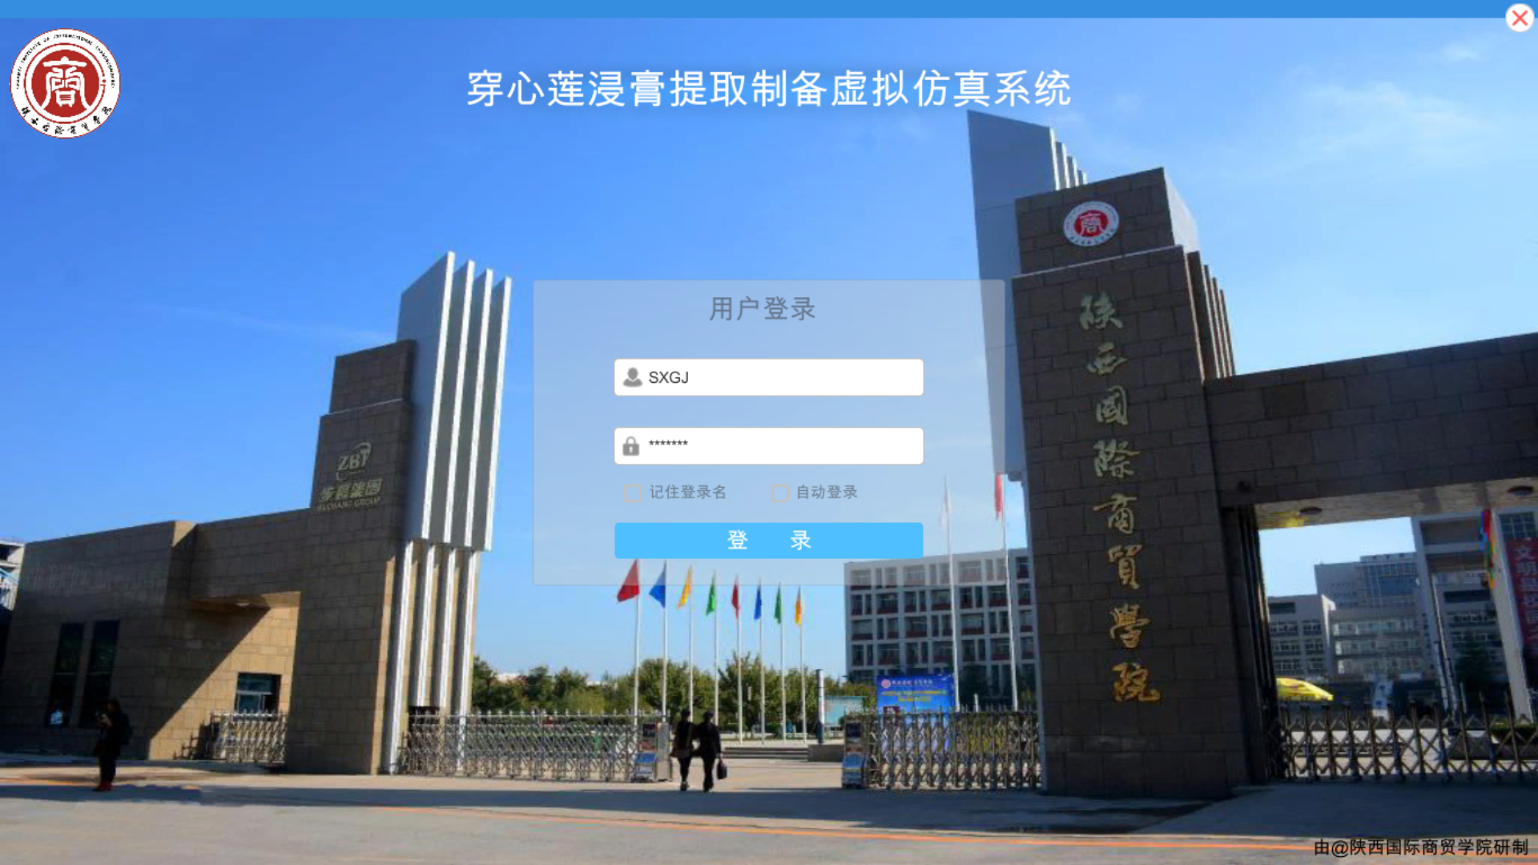

点击，再点击”finish“

**二、加载相关场景与资源**

1． 软件启动，从“开始“>”所有程序“从目录中找到”穿心莲浸膏提取制备虚拟仿真系统”，选中里面” 穿心莲浸膏提取制备虚拟仿真系统“单击右键，选择。 出现如下登陆界面：



选择默认的账户和密码即可（如果默认账号被占用，请在备注6中选择其它账号登陆），点击“登陆”，出现如下界面：

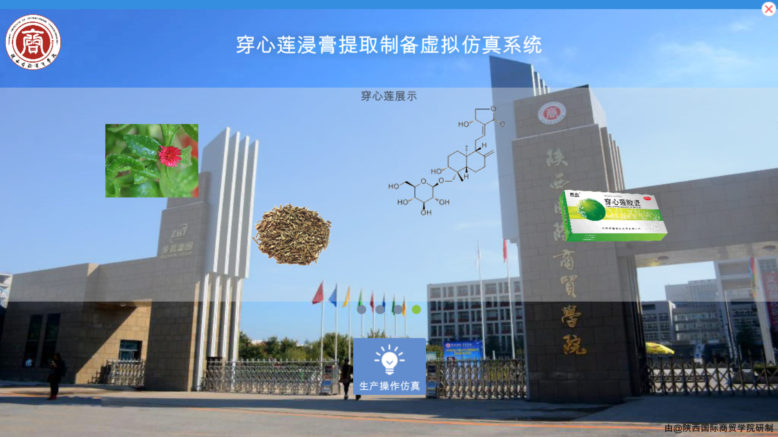

生产实训就点击“生产操作仿真”，进入如下界面：

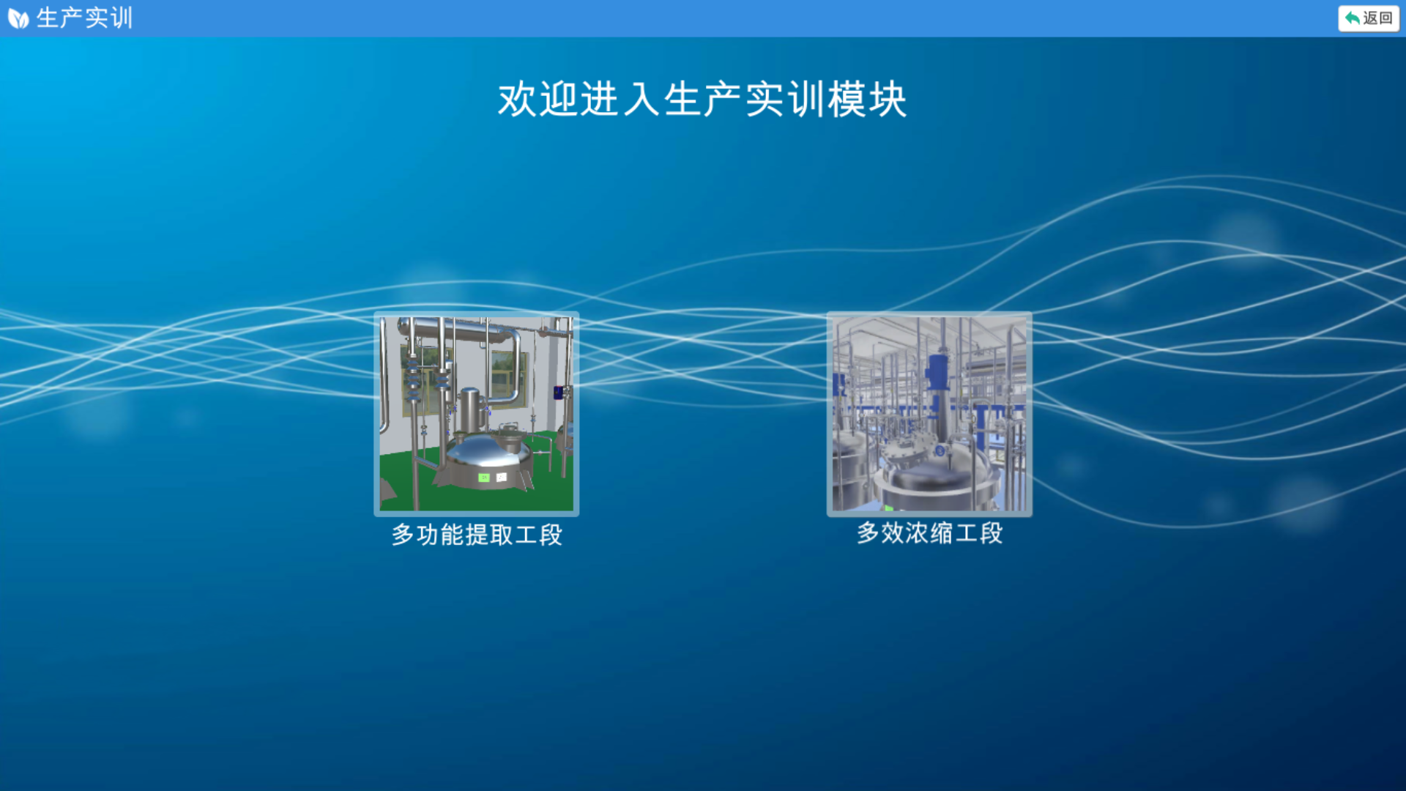

点击“多功能提取”，进入场景及资源的加载页面：



加载完成后，即可进入具体的实验操作：

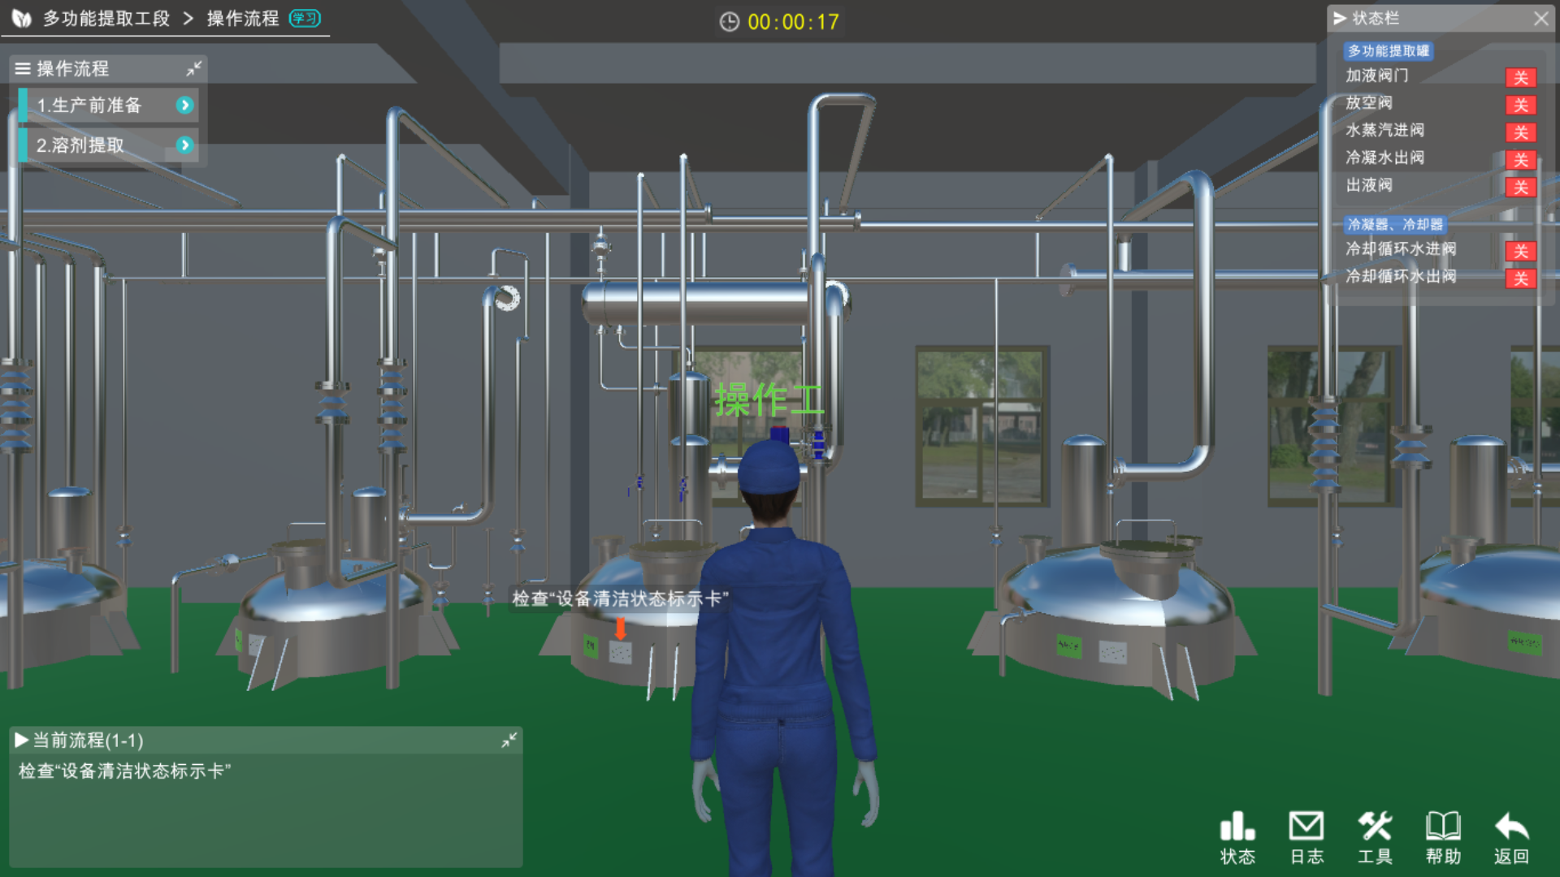

三、**软件远程操作**

**注意事项：**

1. **第一次远程使用**实训软件时需下载客户端，并加载场景及相关资源（依据网络情况，耗时2-5分钟），**后续使用**只需要从本地的“所有程序”里面运行，通过账户和密码与远程服务器连接。
2. 运行“穿心莲浸膏提取制备虚拟仿真系统”必须右键以管理员身份运行，否认系统可能拦截资源，导致无法使用。
3. 如果是win7之前的版本，需要下载图形插件directX9.0以上版本，请按照链接下载 <http://xiazai.zol.com.cn/detail/3/26465.shtml>。
4. 如果出现无法加载情况，请关闭防火墙。
5. 如果出现无法加载情况，请暂定杀毒软件或将本虚拟仿真软件添加到信任里面。

6、缺省用户名及密码是用于远程测试使用，可完成实验项目的远程操作和考核。考核成绩存在服务器中，需要以管理员身份登录查看，账号列表如下：

|  |  |  |
| --- | --- | --- |
| 账号 | 密码 | 备注 |
| SXGJ | 123SXGJ | 默认账号 |
| SXGJ01 | 123SXGJ |  |
| SXGJADMIN | 123SXGJ |  |